新 书 推 荐

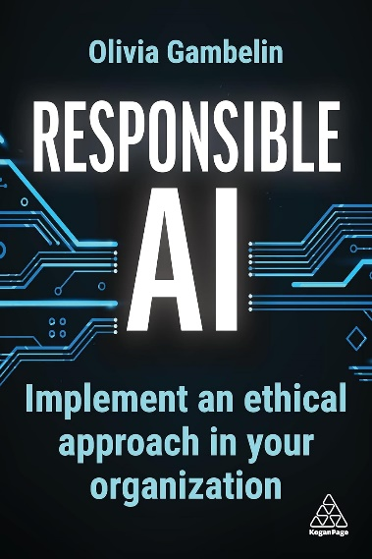
中文书名：《有责任感的人工智能：在组织内部使用合乎道德的人工智能》
英文书名：RESPONSIBLE AI: Implement Ethical AI within Your Organization
作 者：Olivia Gambelin
出 版 社：Kogan Page
代理公司：ANA/Jessica
页 数：280页
出版时间：2024年6月
代理地区：中国大陆、台湾
审读资料：电子稿
类 型：经管

内容简介：

通过本指南，您可以了解如何为您的组织设计和实施负责任的人工智能战略，涵盖其战略、运营和技术基础。

《负责任的人工智能》是商业领袖如何为其组织制定和实施稳健和负责任的人工智能战略的指南。

负责任的人工智能已迅速转变为全球领导者和组织的战略重点。《负责任的人工智能》指导读者逐步完成为任何规模的组织建立强大而可管理的道德人工智能计划的过程，概述了构建负责任的人工智能战略的三个核心支柱:人员，流程和技术。它提供了帮助领导者充分理解人工智能伦理的技术和商业潜力所需的洞察力和指导，同时也涵盖了支持实施所需的运营和战略。

《负责任的人工智能》打破了在人工智能的设计和开发中使用道德和价值观作为现代决策工具的意义。从概念上讲，它涵盖了如何使用伦理来识别人工智能发展中的风险和建立保障措施，以及如何使用设计伦理方法来刺激人工智能创新。它还涵盖了大型企业和中小企业的不同考虑因素，并讨论了人工智能伦理学家的作用。它得到了来自宜家、英伟达、IBM和NatWest Group等组织的实际案例研究的支持。

作者简介：
奥利维亚·甘北林(Olivia Gambelin)是一位领先的人工智能伦理学家，专门研究伦理在技术和人工智能创新中的实际应用。她是Ethical Intelligence的创始人，这是一家人工智能伦理咨询公司，通过世界上最大的负责任的人工智能从业者网络提供伦理即服务。甘北林直接与商业领袖就负责任的人工智能的运营和战略发展进行合作，为医疗保健、金融和媒体领域的多家组织提供咨询，从《财富》500强到A轮创业公司，将道德作为决策工具，并就人工智能政策、治理和监管提供建议。除了作为伦理学家的工作，她还是施普林格·自然(Springer Nature)的《人工智能与伦理》杂志的创始编辑委员会成员，IEEE人工智能专家网络标准委员会的联合主席，以及伦理人工智能治理小组(EAIGG)的咨询委员会成员。甘北林今年在美国旧金山和比利时布鲁塞尔两地工作，前者是硅谷初创企业和投资者生态系统的活跃成员，后者则就人工智能政策和监管提供咨询。

感谢您的阅读！
请将反馈信息发至：版权负责人
Email：Rights@nurnberg.com.cn
安德鲁·纳伯格联合国际有限公司北京代表处
北京市海淀区中关村大街甲59号中国人民大学文化大厦1705室, 邮编：100872
电话：010-82504106, 传真：010-82504200
公司网址：http://www.nurnberg.com.cn
书目下载：http://www.nurnberg.com.cn/booklist_zh/list.aspx
书讯浏览：http://www.nurnberg.com.cn/book/book.aspx
视频推荐：http://www.nurnberg.com.cn/video/video.aspx
豆瓣小站：http://site.douban.com/110577/
新浪微博：安德鲁纳伯格公司的微博_微博 (weibo.com)
微信订阅号：ANABJ2002

